

ПЛАН ЗАСТРОЙКИ

По компетенции «Парикмахерское искусство»
Региональный этап
Категория Юниоры

Актуальный план застройки для проведения чемпионата вычерчивается в соответствии с принятыми в компетенции условными обозначениями с применением компьютерных программ и с учетом наименований инфраструктурного листа.
При выполнении конкурсного задания площадь рабочего места участника должен быть не менее 2Х3 м.
Комната участников, комната экспертов, комната главного эксперта и склад могут находиться в другом помещении, за пределами конкурсной площадки в шаговой доступности. Зона работы главного эксперта может размещаться как в отдельном помещении, так и в комнате экспертов.

Рабочая площадка Спецификация оборудования
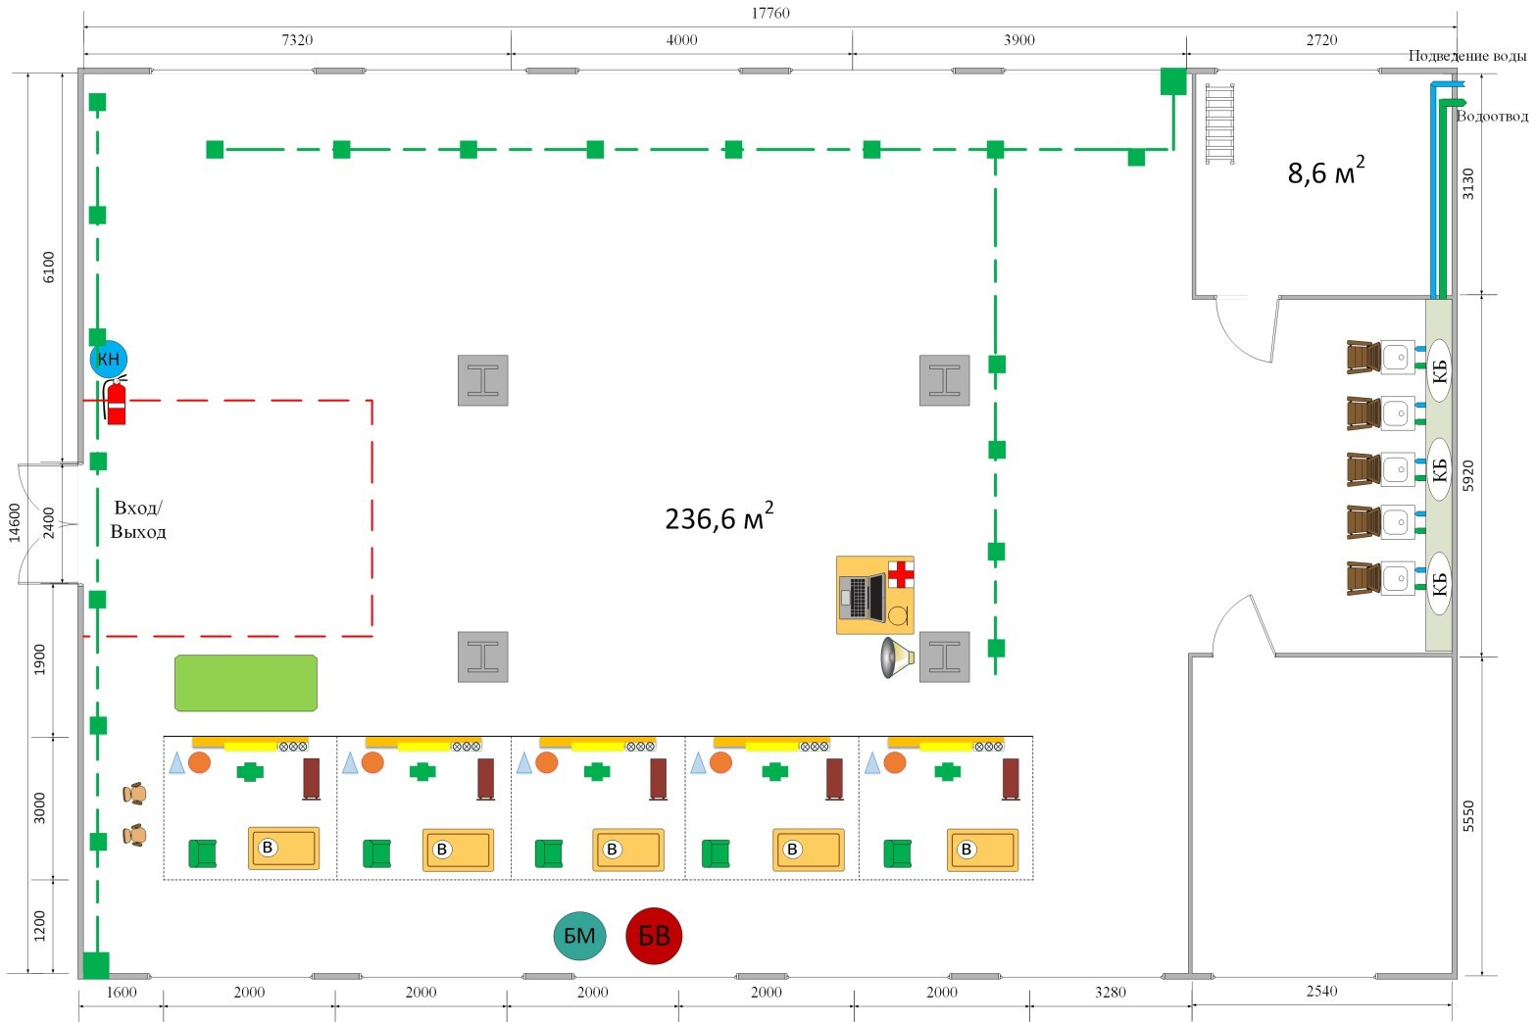 |  |  |  |  | 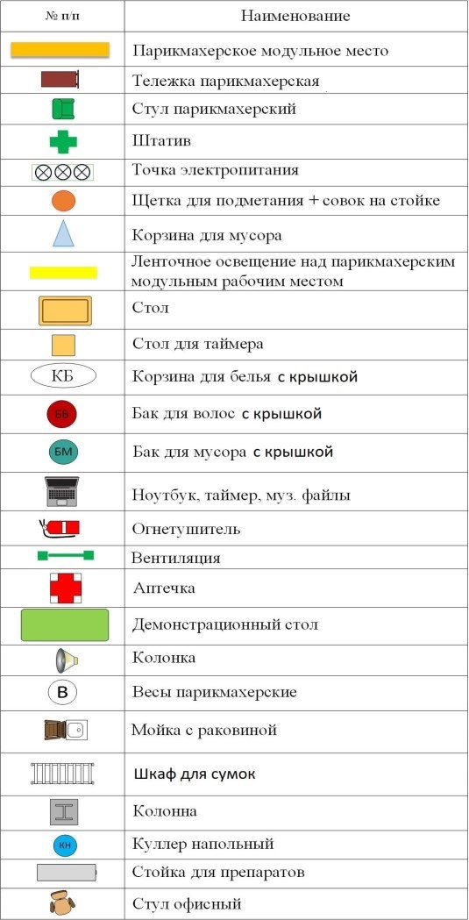
ПЛАН 1 рабочего места участника  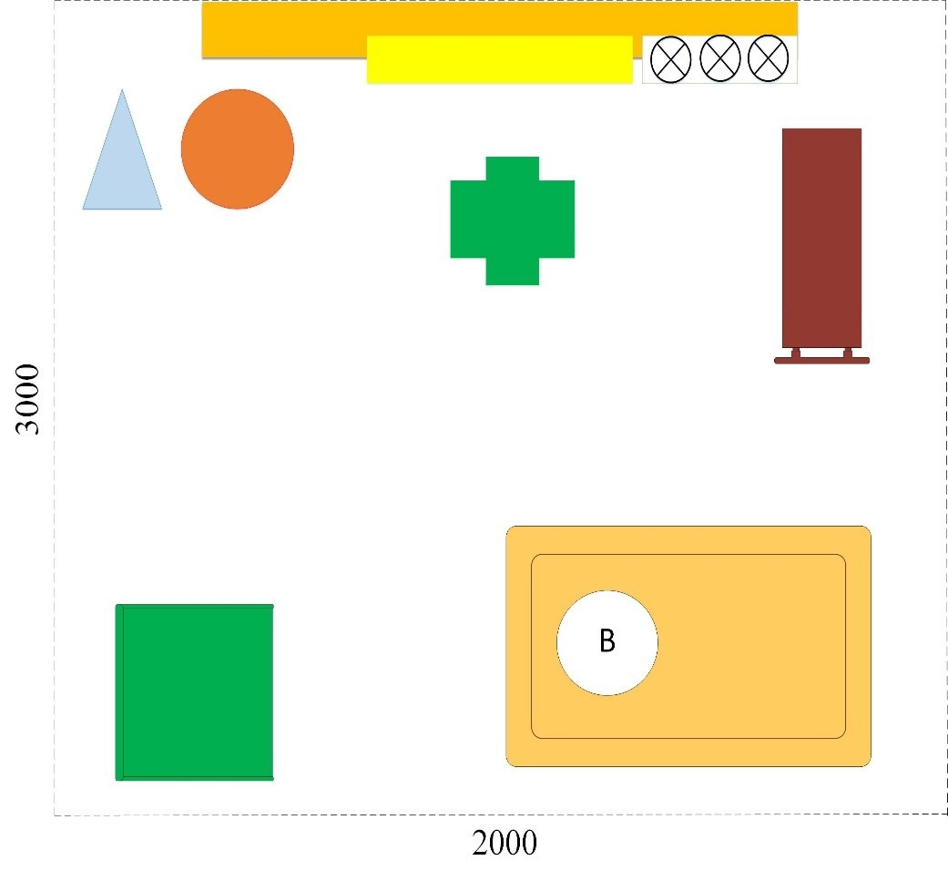 |  | Спецификация оборудования на 1 рабочее место  (рабочее место участника – 2 м х 3 м)  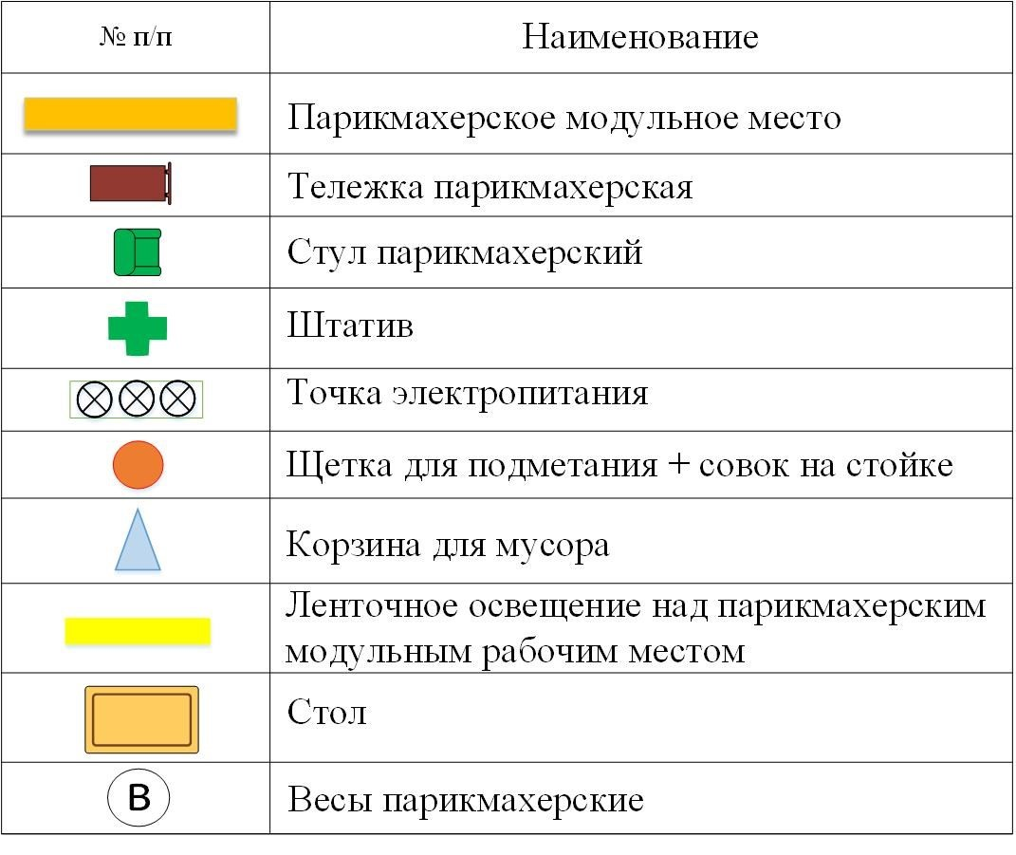
 | ПЛАН застройки комнаты экспертов (комната главного эксперта и склад совмещены с комнатой экспертов)  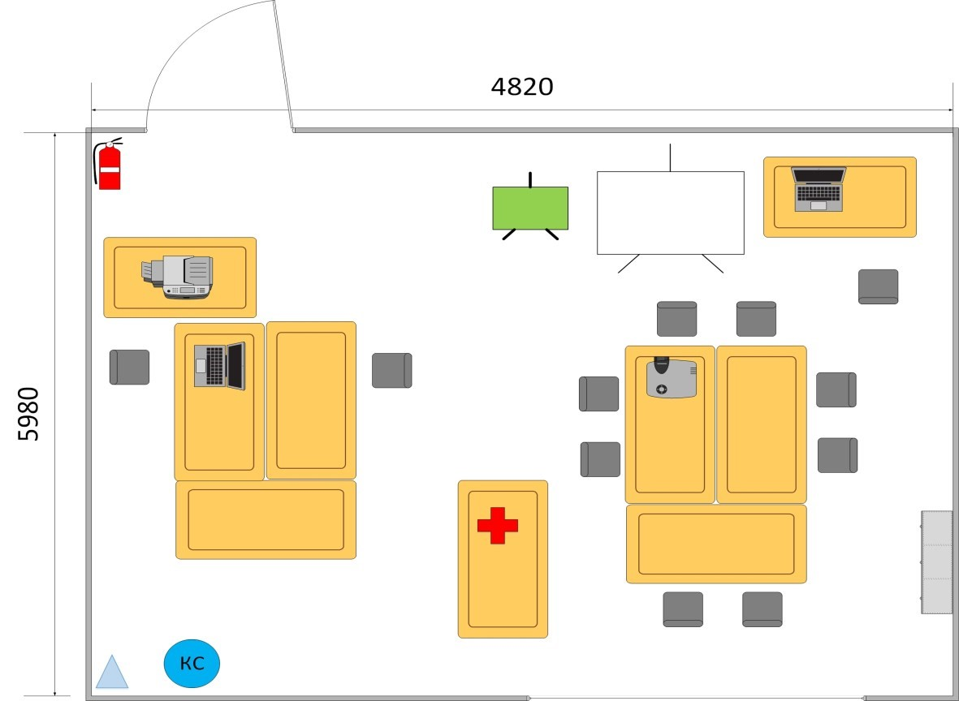 |  |  | Спецификация оборудования  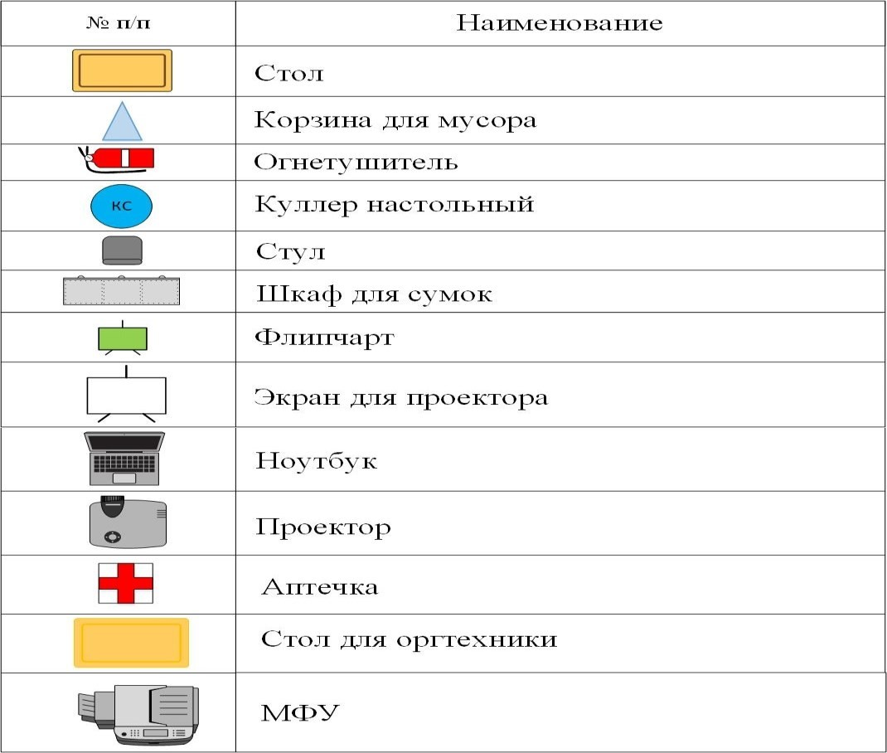
ПЛАН застройки комнаты участников  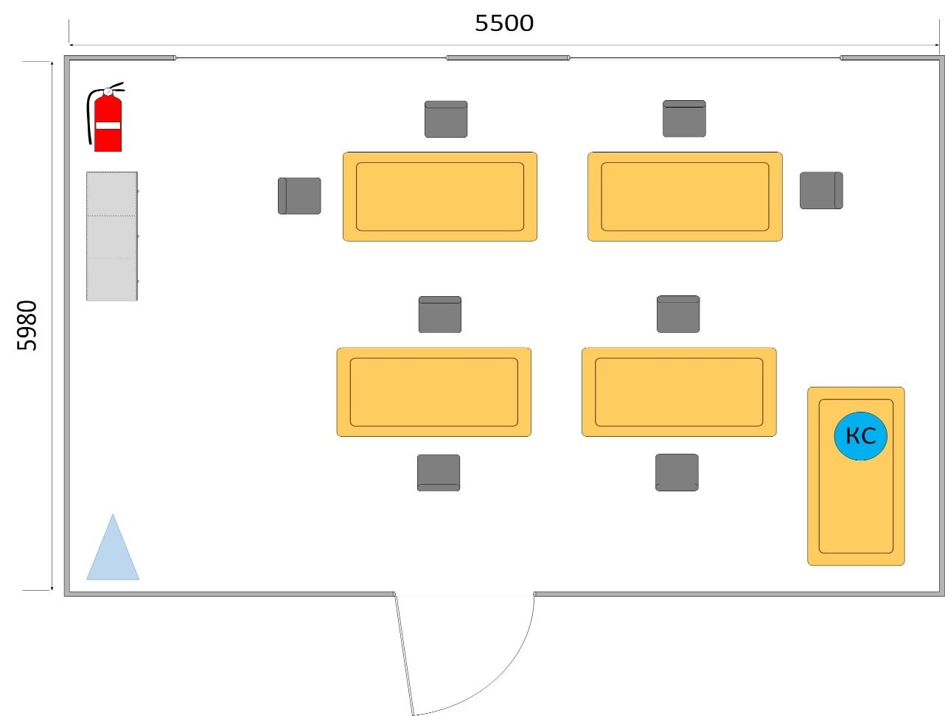 |  |  | Спецификация оборудования  